MD-280/MD-280PLUS 技术参数
技术特点
频率范围 | VHF：136-174MHz  UHF：400-480MHz
信道容量 | 32
电源电压 | 7.4V
工作温度 | -20℃～+50℃
天线配置 | 加感 天线
天线阻抗 | 50Ω
工作方式 | 同频单工或异频单工
外观尺寸 | 128×61×38mm
重量 | 258g
接收部分
模拟灵敏度 | 0.35uV/-116dBm(20Db SINDA)  0.22uV/-120dBm(Type)
数字灵敏度 | 0.3uV/-117dBm(BER5%)  0.7uV-110dBm(BER1%)
互调 | ≥55dB
邻道选择性 | ≥60dB
占用带宽 | ≤16KHz
频率容限 | 5ppm
接收电流 | 待机80mA通话220mA
基准频率 | 16.800MHz
音频输出功率 | 1W
音频响应(300-3000Hz) | +7 dB ~12.5dB
音频失真 | <5%
共信道抑制 | 12dB@12.5KHz
杂散响应抑制 | TIA603C:70 dB ETSI:70dB
接收杂散辐射 | -57 dB @<1G -47 dB @<2G
阻塞 | 84dB

发射部分
信道间隔 | 12.5KHz/25KHz
频率稳定度 | ±1.5ppm
输出功率 | UHF:低:1W 高:4W  VHF:低1W 高:5W
调制方式 | 16KF¢3E
杂散射频分量 | ≤7.5μW
调频噪声 | -40dB
频率容限 | 5ppm
发射电流 | ≤1600mA
最大频偏 | ≤±5KHz
发射杂散辐射 | -36dBm@<1GHz,-30dBm@>1GHz
邻道功率 | ≥60dB
FM调制方式 | 12.5KHz;11K0F3E
4FSK数字调制方式 | 12.5KHz(data only):7K60FXD
4FSK数字调制方式 | 12.5KHz(data+voice):7K60FXE
调制限制 | 2.5KHz@12.5KHz
调制灵敏度 | 8~12mv
空闲时隙功率 | -57dBm
音频响应(300-3000Hz) | +6.5dB~-14dB
调制失真 | ≤5%
数字协议 | ETSI TS 102 361-1，-2，-3
数字语音编解码 | AMBE+2_{TM}


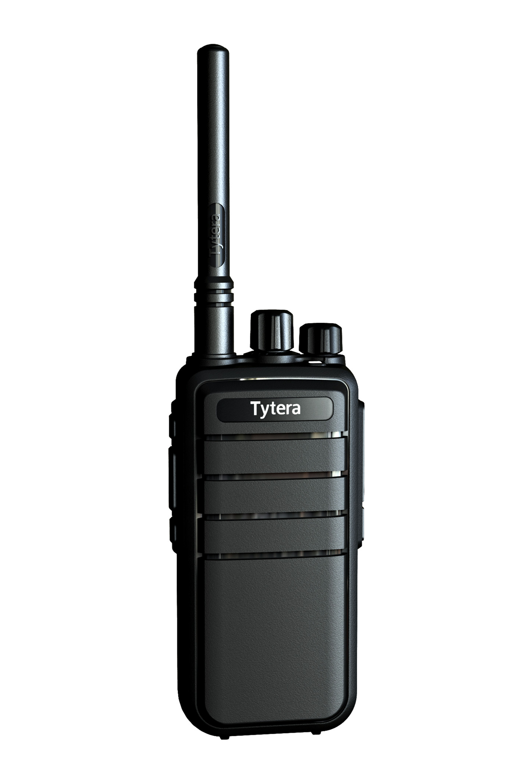
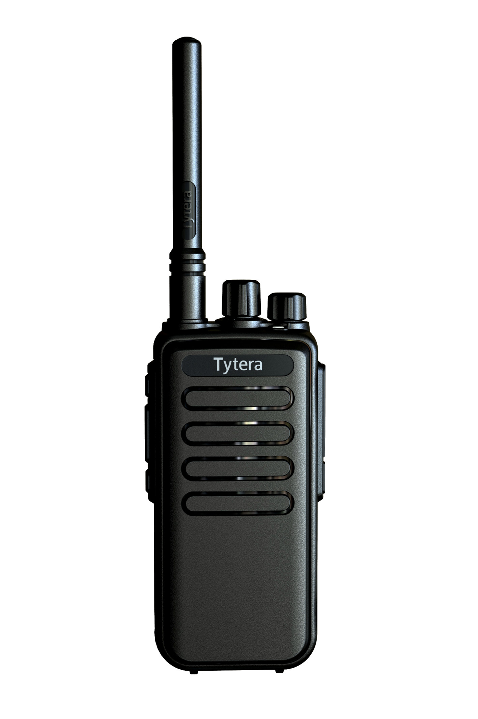
1、数字模拟兼容
2、数字联系人个呼、组呼
3、短信收发功能（需用写频软件编辑、阅读）
4、中文、英文语音播报功能
5、数字加密设定
6、单独工作
7、多功能可编程按键
8、脱网功能
9、报警功能
10、DTMF编解码功能
11、声控功能
12、TOT限时功能
13、扫描功能
14、中继功能
15、CTCSS/DCS编解码功能
16、通话提示音功能
17、32个信道存储（区域1、区域2）
18、宽窄带功能
技术规格：
一般规格
频率范围 | 400---470MHZ
信道容量 | 32
工作电压 | 7.5
工作温度 | -30℃～+60℃
存储温度 | -40℃～+85℃
接收部分
信道间隔 | 12.5KHz/25KHz
频率稳定度 | ±1.0ppm
模拟灵敏度 | -122dBm(12dB Sinad)
数字灵敏度 | 0.3Uv/-117.4dBm(BER5%)  0.7Uv/-110dBm(BER1%)
互调 | TIA603C:65dB ETSI: 6 5 dB
邻道选择性 | TIA603C:60B@12.5KHz
邻道选择性 | ETSI:60dB@12.5KHz
共信道抑制 | 12dB@12.5KHz
杂散响应抑制 | TIA603C:70 dB ETSI:70dB
接收杂散辐射 | -57 dB @<1G -47 dB @<2G
阻塞 | 84dB
额定音频功率 | 1W
音频响应 | +1 dB ~3dB
音频失真 | <5%

发射
频率范围 | 400~470MHz
信道间隔 | 12.5KHz/25KHz
频率稳定度 | ±1.5ppm
发射功率 | 低：1W 高：4W
调频噪声 | -40dB@12.5KHz
发射杂散辐射 | -36dBm@<1GHz,-30dBm@>1GHz
邻道功率 | -60dB@12.5KHz
FM调制方式 | 12.5KHz;11K0F3E
4FSK数字调制方式 | 12.5KHz(data only):7K60FXD
4FSK数字调制方式 | 12.5KHz(data+voice):7K60FXE
调制限制 | 2.5KHz@12.5KHz
空闲时隙功率 | -57dBm
音频响应 | +1dB~-3dB
额定音频失真 | ≤3%
数字协议 | ETSI TS 102 361-1，-2，-3
数字语音编解码 | AMBE+2_{TM}

1、数字模拟兼容
2、数字联系人个呼、组呼
3、短信收发功能（需用写频软件编辑、阅读）
4、中文、英文语音播报功能
5、数字加密设定
6、单独工作
7、多功能可编程按键
8、脱网功能
9、报警功能
10、DTMF编解码功能
11、声控功能
12、TOT限时功能
13、扫描功能
14、中继功能
15、CTCSS/DCS编解码功能
16、通话提示音功能
17、32个信道存储（区域1、区域2）
18、宽窄带功能
技术规格：
一般规格
频率范围 | 400---470MHZ
信道容量 | 32
工作电压 | 7.5
工作温度 | -30℃～+60℃
存储温度 | -40℃～+85℃
接收部分
信道间隔 | 12.5KHz/25KHz
频率稳定度 | ±1.0ppm
模拟灵敏度 | -122dBm(12dB Sinad)
数字灵敏度 | 0.3Uv/-117.4dBm(BER5%)  0.7Uv/-110dBm(BER1%)
互调 | TIA603C:65dB ETSI: 6 5 dB
邻道选择性 | TIA603C:60B@12.5KHz
邻道选择性 | ETSI:60dB@12.5KHz
共信道抑制 | 12dB@12.5KHz
杂散响应抑制 | TIA603C:70 dB ETSI:70dB
接收杂散辐射 | -57 dB @<1G -47 dB @<2G
阻塞 | 84dB
额定音频功率 | 1W
音频响应 | +1 dB ~3dB
音频失真 | <5%

发射
频率范围 | 400~470MHz
信道间隔 | 12.5KHz/25KHz
频率稳定度 | ±1.5ppm
发射功率 | 低：1W 高：4W
调频噪声 | -40dB@12.5KHz
发射杂散辐射 | -36dBm@<1GHz,-30dBm@>1GHz
邻道功率 | -60dB@12.5KHz
FM调制方式 | 12.5KHz;11K0F3E
4FSK数字调制方式 | 12.5KHz(data only):7K60FXD
4FSK数字调制方式 | 12.5KHz(data+voice):7K60FXE
调制限制 | 2.5KHz@12.5KHz
空闲时隙功率 | -57dBm
音频响应 | +1dB~-3dB
额定音频失真 | ≤3%
数字协议 | ETSI TS 102 361-1，-2，-3
数字语音编解码 | AMBE+2_{TM}

